MANUAL DE USUARIO
Sistema Integral de Gestión de la COPADEH
SIGECOPADEH

MANUAL DE USUARIO
SISTEMA INTEGRAL DE GESTIÓN DE LA COPADEH -SIGECOPADEH-
DEPARTAMENTO ADMINISTRATIVO

DE USO INTERNO |  | CÓDIGO:  COPADEH/MU-DA-INF-001-2026 | ORIGINAL |  | FECHA DE VIGENCIA:  MAYO 2026 |  | PÁGINA:  2 de 27
ETAPAS | NOMBRE Y CARGO |  |  | FIRMA |  | FECHA
ELABORADO POR: | ERWIN JAVIER ANDRADE LÓPEZ/ ENCARGADO DE INFORMATICA |  |  |  |  | MAYO 2026
REVISADO POR: | LIC. LUIS ALEXANDER MORALES VAÍNEZ /  JEFE ADMINISTRATIVO |  |  |  |  | MAYO 2026
REVISADO POR: | LIC. JOSÉ MIGUEL MONZON PUAC / DIRECTOR ADMINISTRATIVO FINANCIERO |  |  |  |  | MAYO 2026
REVISADO POR: | DR. FERNANDO ISAIAS CARRERA SANTIAGO /  JEFE DE ASUNTOS JURÍDICOS |  |  |  |  | MAYO 2026
DISEÑADO Y ESTRUCTURADO POR: | LIC. JOSÉ MARDOQUEO DE JESÚS LÉMUS SAYES  / JEFE DE PLANIFICACIÓN |  |  |  |  | MAYO 2026
APROBADO POR: | LIC. ELVYN LEONEL DÍAZ SÁNCHEZ/  DIRECTOR EJECUTIVO |  |  |  |  | MAYO 2026

CONTENIDO
1. INTRODUCCIÓN 5
2. DIFUSIÓN INSTITUCIONAL 6
3. OBJETO GENERAL 6
4. OBJETIVOS ESPECÍFICOS 6
5. ÁREAS DE APLICACIÓN 7
6. DEFINICIONES 7
7. ACRÓNIMOS 9
8. ACTUALIZACIÓN DEL MANUAL 9
9. POLÍTICAS DEL USO DEL SISTEMA 10
10. REQUISITOS DEL SISTEMA 11
11. BASE LEGAL 13
12. FUNCIÓN DEL SISTEMA 13
13. ACCESO AL SISTEMA 13
13.1 Ingreso a la plataforma 13
13.2 Inicio de sesión 14
14. PANEL PRINCIPAL 15
14.1 Opciones del usuario 15
15. CONFIGURACIÓN DE USUARIO 16
15.1 Actualizar datos 16
15.2 Cambiar contraseña 16
15.3 Cambiar apariencia 17
16 PORTAL INTERNO 17
16.1 Acceso al portal 17
16.2 Funcionalidades del portal 18
17 MÓDULO DE ADMINISTRACIÓN 19
18 GESTIÓN DE CATÁLOGOS 19
18.1 Crear un nuevo registro 20
18.2 Editar un registro 20
18.3 Eliminar un registro 21
19 GESTIÓN DE USUARIOS 21
19.1 Crear usuario 21
19.2 Editar usuario 23
19.3 Asociación con personal 24
20 ASIGNACIÓN DE PERMISOS 25
20.1 Tipos de permisos 25
20.2 Asignar permisos 25
21 PROCESO DE ELIMINACIÓN DE USUARIOS 26

1. INTRODUCCIÓN
El presente Manual de Usuario del Sistema Integral de Gestión de la Comisión Presidencial por la Paz y los Derechos Humanos —SIGECOPADEH— tiene como finalidad orientar a los usuarios sobre el correcto uso y funcionamiento de las herramientas tecnológicas integradas dentro de la plataforma institucional.
El manual describe de manera ordenada y estructurada los procedimientos para el acceso al sistema, administración de usuarios, configuración de permisos, utilización del módulo interno-externo de correspondencia, gestión documental y demás funcionalidades habilitadas dentro del sistema institucional.
Asimismo, el presente documento constituye una guía de referencia para garantizar la correcta utilización de los módulos disponibles, promoviendo la eficiencia administrativa, la seguridad de la información, la trazabilidad documental y el cumplimiento de las disposiciones legales y administrativas vigentes dentro de la Comisión Presidencial por la Paz y los Derechos Humanos —COPADEH—.
La aplicación de los procedimientos descritos permitirá fortalecer los controles institucionales relacionados con la administración de usuarios, gestión documental, recepción y traslado de correspondencia, así como el adecuado manejo de la información institucional contenida dentro del SIGECOPADEH

2. DIFUSIÓN INSTITUCIONAL
El Manual de Usuario del Sistema Integral de Gestión de la COPADEH -SIGECOPADEH-, de la Comisión Presidencial por la Paz y los Derechos Humanos -COPADEH- quedará bajo resguardo de la Unidad de Planificación. La versión digital será remitida, a través del correo institucional, a todas las dependencias de la institución.

3. OBJETO GENERAL
Establecer las disposiciones, lineamientos y procedimientos necesarios para el uso adecuado, seguro y eficiente del Sistema Integral de Gestión de la Comisión Presidencial por la Paz y los Derechos Humanos —SIGECOPADEH—, proporcionando a los usuarios institucionales una guía formal y estructurada para la correcta utilización de las funcionalidades administrativas, operativas y de control implementadas dentro de la plataforma.

4. OBJETIVOS ESPECÍFICOS
- Proporcionar a los usuarios institucionales una guía técnica y funcional que facilite el acceso y uso correcto del Sistema Integral de Gestión de la COPADEH —SIGECOPADEH—.
- Describir de manera clara y ordenada los procedimientos relacionados con la autenticación de usuarios, configuración de cuentas, navegación y administración de funcionalidades del sistema.
- Establecer los lineamientos necesarios para la correcta administración de usuarios, permisos y catálogos institucionales, garantizando un adecuado control de accesos y privilegios dentro de la plataforma.
- Promover el uso adecuado de los recursos tecnológicos institucionales mediante la aplicación de buenas prácticas de seguridad informática y protección de la información.
- Facilitar la administración y trazabilidad de las operaciones realizadas dentro del sistema, contribuyendo al fortalecimiento de los procesos internos y al control administrativo institucional.
- Garantizar que las funcionalidades del sistema sean utilizadas conforme a las disposiciones administrativas y normativas vigentes aplicables a la COPADEH.
- Definir procedimientos estandarizados para la creación, modificación, asociación, desactivación y eliminación de usuarios institucionales.
- Contribuir a la modernización y optimización de los procesos administrativos institucionales mediante el uso de herramientas tecnológicas centralizadas.

5. ÁREAS DE APLICACIÓN
El presente Manual de Usuario del Sistema Integral de Gestión de la COPADEH —SIGECOPADEH— es de observancia y aplicación obligatoria para todos los usuarios autorizados que tengan acceso a la plataforma institucional, incluyendo personal administrativo y técnico.
Las disposiciones contenidas en este documento comprenden el uso y administración de las funcionalidades disponibles dentro del sistema, incluyendo, pero no limitándose a:
- Acceso y autenticación de usuarios.
- Configuración y administración de cuentas institucionales.
- Gestión de módulos administrativos.
- Administración de catálogos institucionales.
- Gestión de usuarios y asociaciones con personal.
- Asignación y control de permisos.
- Acceso y uso del portal interno institucional.
- Procedimientos de seguridad relacionados con el control de accesos.
- Procesos administrativos vinculados a la desactivación y eliminación de usuarios.
El alcance del presente manual incluye además las responsabilidades administrativas y operativas relacionadas con la utilización adecuada de la plataforma, conforme a las políticas internas y normativa vigente aplicable a la Comisión Presidencial por la Paz y los Derechos Humanos —COPADEH—

6. DEFINICIONES
Cuando los términos indicados a continuación figuren en el contenido del presente Manual, tendrán el significado siguiente
Acceso al Sistema: Proceso mediante el cual un usuario autorizado ingresa a la plataforma SIGECOPADEH utilizando credenciales institucionales válidas.
Autenticación: Procedimiento de validación de identidad realizado por el sistema mediante el uso de credenciales institucionales, permitiendo verificar que el usuario posee autorización para ingresar a la plataforma.
Catálogo: Conjunto estructurado de registros utilizados por el sistema para organizar información institucional relacionada con módulos, departamentos administrativos, puestos, ubicaciones físicas u otros elementos de gestión administrativa.
Contraseña: Cadena de caracteres confidencial utilizada juntamente con el correo institucional para autenticar la identidad de un usuario dentro del sistema.
Credenciales Institucionales: Datos de acceso asignados oficialmente a un usuario autorizado, conformados generalmente por correo electrónico institucional y contraseña.
Módulo: Componente funcional del sistema que agrupa herramientas, procesos o funcionalidades específicas relacionadas con una actividad administrativa determinada.
Permisos: Autorizaciones asignadas a un usuario que determinan las acciones que puede ejecutar dentro del sistema, tales como visualizar, crear, modificar o eliminar información.
Portal Interno: Herramienta institucional accesible desde SIGECOPADEH destinada a la publicación y consulta de información institucional, manuales, formatos y documentación administrativa.
Rol de Usuario: Conjunto de privilegios y permisos asignados a un usuario según las funciones administrativas que desempeña dentro de la institución.
Sección de Informática: Unidad administrativa responsable de la administración técnica, mantenimiento, soporte, seguridad y control operativo del sistema SIGECOPADEH.
Sesión: Período activo durante el cual un usuario permanece autenticado dentro del sistema hasta realizar el cierre correspondiente o finalizar automáticamente por inactividad.
Sistema: Hace referencia al Sistema Integral de Gestión de la COPADEH —SIGECOPADEH—.
Usuario: Persona individual autorizada por la institución para acceder y utilizar las funcionalidades del sistema conforme a los permisos asignados.
Usuario Administrador: Usuario con privilegios especiales que le permiten administrar configuraciones, usuarios, permisos y módulos institucionales dentro del sistema.

7. ACRÓNIMOS
Los acrónimos empleados en este manual relacionados con los procesos de control tienen el significado siguiente:
COPADEH | Comisión Presidencial por la Paz y los Derechos Humanos
SIGECOPADEH | Sistema Integral de Gestión de la COPADEH
MIEC | Módulo Interno-Externo de Correspondencia
TI | Tecnologías de la Información
URL | Uniform Resource Locator (Localizador Uniforme de Recursos)
PDF | Portable Document Format (Formato de Documento Portátil)

8. ACTUALIZACIÓN DEL MANUAL
El presente Manual de Usuario deberá ser revisado, actualizado y aprobado cuando existan modificaciones funcionales, técnicas, administrativas o normativas relacionadas con el Sistema Integral de Gestión de la COPADEH —SIGECOPADEH—.
La responsabilidad de coordinar y gestionar las actualizaciones del presente documento corresponderá a la Sección de Informática, en coordinación con las unidades administrativas competentes y autoridades institucionales correspondientes.
Las actualizaciones podrán realizarse en los siguientes casos:
- Implementación de nuevos módulos o funcionalidades.
- Modificación de procesos administrativos institucionales.
- Cambios en la estructura organizacional.
- Actualización de políticas de seguridad informática.
- Incorporación de nuevas disposiciones legales o normativas.
- Corrección de procedimientos técnicos u operativos.
- Mejoras funcionales en la plataforma tecnológica.

Toda modificación realizada deberá quedar registrada mediante un control de versiones que incluya:
- Número de versión.
- Fecha de actualización.
- Responsable de la modificación.
- Autoridad que aprueba la actualización.

La versión vigente del manual será aquella aprobada formalmente por las autoridades competentes de la COPADEH.

9. POLÍTICAS DEL USO DEL SISTEMA
- Política de Uso Institucional: El Sistema Integral de Gestión de la COPADEH —SIGECOPADEH— deberá utilizarse exclusivamente para fines institucionales, administrativos y operativos autorizados por la Comisión Presidencial por la Paz y los Derechos Humanos —COPADEH—

- Política de Acceso Autorizado: El acceso al sistema será permitido únicamente a usuarios que cuenten con credenciales institucionales previamente autorizadas y asignadas por la Sección de Informática.

- Política de Confidencialidad: Toda información administrada, visualizada o procesada dentro del sistema deberá considerarse de carácter institucional y confidencial, salvo disposición expresa en contrario, por lo que los usuarios deberán abstenerse de divulgar, compartir o reproducir información sin autorización correspondiente.

- Política de Credenciales: Las credenciales institucionales son personales, confidenciales e intransferibles. Cada usuario será responsable del uso y resguardo adecuado de su cuenta institucional, queda prohibido compartir contraseñas, utilizar cuentas de terceros, y Permitir accesos no autorizados.

- Política de Seguridad Informática: Los usuarios deberán cumplir las medidas de seguridad informática establecidas institucionalmente.

- Política de Monitoreo y Auditoría: Las actividades realizadas dentro del sistema podrán ser monitoreadas, registradas y auditadas por la Sección de Informática con fines de control administrativo, seguridad institucional y trazabilidad operativa.

- Política de Responsabilidad del Usuario: Cada usuario será responsable de las acciones ejecutadas mediante su cuenta institucional, así como del uso adecuado de las funcionalidades asignadas conforme a sus permisos.

- Política de Revocación de Accesos: La COPADEH podrá suspender, bloquear o eliminar accesos al sistema cuando: finalice la relación laboral del usuario, exista incumplimiento de políticas institucionales, se detecten riesgos de seguridad y exista uso indebido del sistema.

10. REQUISITOS DEL SISTEMA
Requisitos de Hardware
Para el adecuado funcionamiento del sistema SIGECOPADEH se recomienda que los equipos de cómputo cumplan como mínimo con las siguientes especificaciones técnicas:
- Procesador de doble núcleo o superior.
- Memória RAM mínima de 4 GB.
- Espacio disponible en disco duro mínimo de 10 GB.
- Resolución mínima recomendada de 1366x768 píxeles.
- Dispositivo de entrada compatible (teclado y mouse).

Requisitos de Software
El acceso al sistema deberá realizarse mediante navegadores web actualizados y compatibles, tales como:
- Google Chrome.
- Mozilla Firefox.
- Microsoft Edge.
Asimismo, el equipo deberá contar con:
- Sistema operativo actualizado.
- Compatibilidad con navegación HTTPS segura.
- Permisos de acceso a internet o red institucional.

Requisitos de Conectividad
- Conexión estable a internet.
- Acceso habilitado al dominio institucional correspondiente.
- Configuración de red que permita comunicación segura con la plataforma.

Requisitos de Acceso
Para utilizar el sistema será necesario:
- Contar con credenciales institucionales activas.
- Poseer permisos previamente asignados.
- Estar autorizado por la unidad administrativa correspondiente

11. BASE LEGAL
- Constitución Política de la República de Guatemala;
- Decreto Número 114-97 del Congreso de la República de Guatemala, Ley Del Organismo Ejecutivo;
- Decreto Número 17-73 Código Penal de Guatemala
- Decreto Número 1748 del Congreso de la República de Guatemala, Ley de Servicio Civil
- Decreto Número 101-97 del Congreso de la República de Guatemala, Ley Orgánica del Presupuesto;
- Decreto Número 31-2002 del Congreso de la República de Guatemala, Ley Orgánica de la Contraloría General de Cuentas;
- Ley del Presupuesto General de Ingresos y Egresos del Estado para el ejercicio fiscal vigente;
- Acuerdo Gubernativo Número 100-2020 del Presidente de la República En Consejo de Ministros, y sus reformas, Creación de la Comisión Presidencial por la Paz y los Derechos Humanos -COPADEH-
- Acuerdo Interno Número 198-2022-COPADEH Manual de Normas y Procedimientos Informáticos.

12. FUNCIÓN DEL SISTEMA
Orientar y regular el uso adecuado, seguro y eficiente del Sistema Integral de Gestión de la Comisión Presidencial por la Paz y los Derechos Humanos —SIGECOPADEH—, proporcionando a los usuarios una guía para la correcta utilización de sus módulos, funcionalidades y procedimientos administrativos, contribuyendo al fortalecimiento de la gestión institucional, la seguridad de la información y el control documental dentro de la -COPADEH-

13. ACCESO AL SISTEMA

Ingreso a la plataforma
Para ingresar al sistema:
- Se deberá abrir un navegador web
- Se deberá ingresar la URL: https://sigecopadeh.copadeh.gob.gt/
- Se mostrará la pantalla de inicio.


Inicio de sesión
Se deberá hacer clic en el botón Ingresar.

Posteriormente, se deberán introducir los siguientes datos:
- Correo electrónico institucional.
- Contraseña asignada.
Finalmente, se deberá presionar el botón Ingresar.
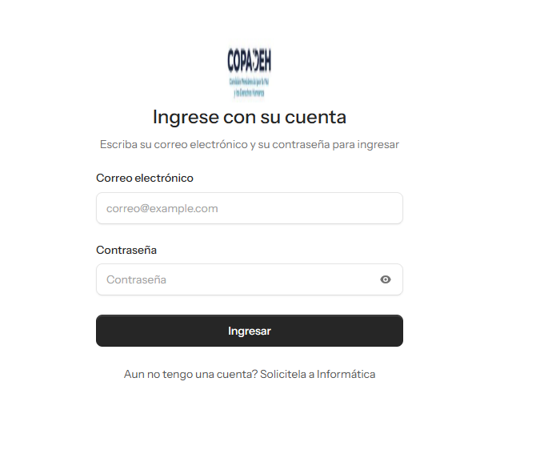
Nota: El sistema validará las credenciales antes de permitir el acceso. La solicitud de credenciales deberá realizarse a la Sección de Informática.

14. PANEL PRINCIPAL
Una vez dentro del sistema, el usuario visualizará:
- Módulos disponibles según permisos.
- Nombre del usuario (ubicado en la parte superior derecha).
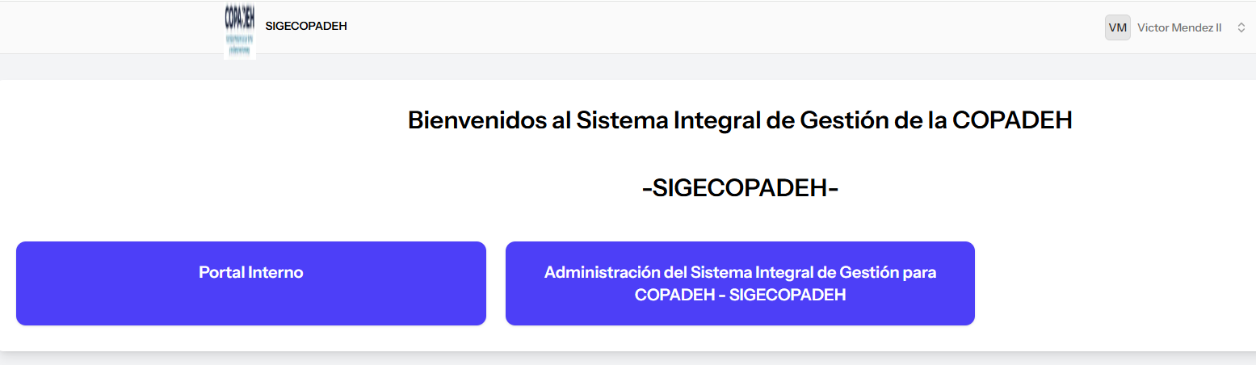

Opciones del usuario
Desde la esquina superior derecha se podrá observar:
- El correo electrónico asociado.
- Acceder a configuración en el botón Administración.
- Opción de cerrar sesión con el botón Salir.
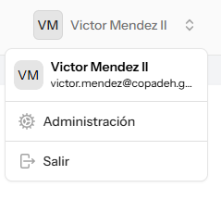

15. CONFIGURACIÓN DE USUARIO
En la sección de administración personal, el usuario podrá:

Actualizar datos
Modificar su nombre u otra información personal, así como realizar la eliminación de la cuenta.
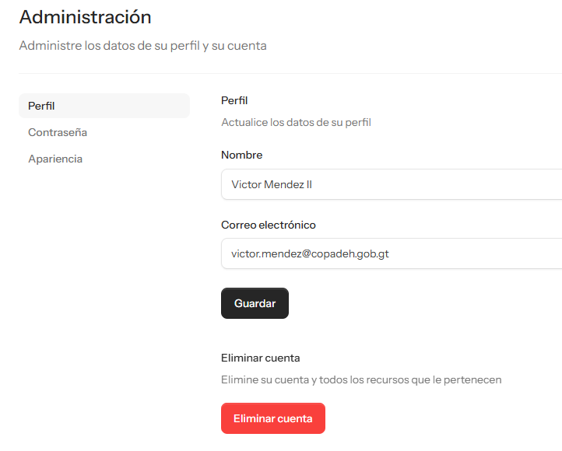

Cambiar contraseña
- Ingresar la contraseña actual.
- Ingresar la nueva contraseña.
- Confirmar la nueva contraseña.
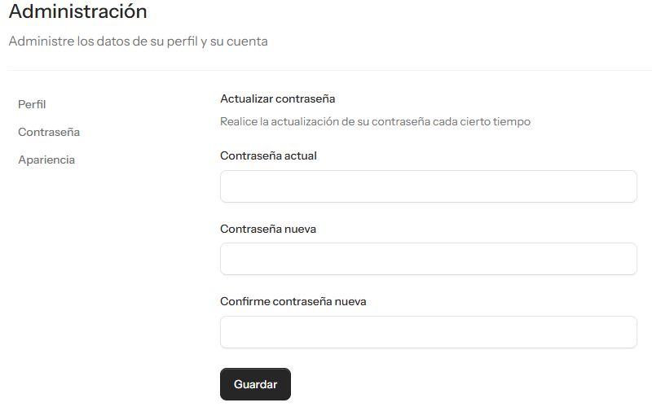

Cambiar apariencia
Opciones disponibles:
- Modo claro.
- Modo oscuro.
- Modo automático (según el sistema).
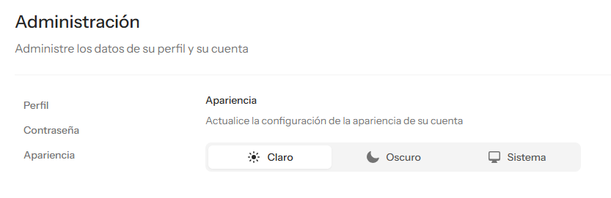

PORTAL INTERNO
El sistema cuenta con un portal interno institucional accesible para todos los colaboradores.

Acceso al portal
Se deberá seleccionar el módulo correspondiente.


El sistema abrirá una nueva pestaña en el navegador, redirigiendo al portal. Para ingresar, se deberán utilizar credenciales otorgadas por la Sección de Informática.
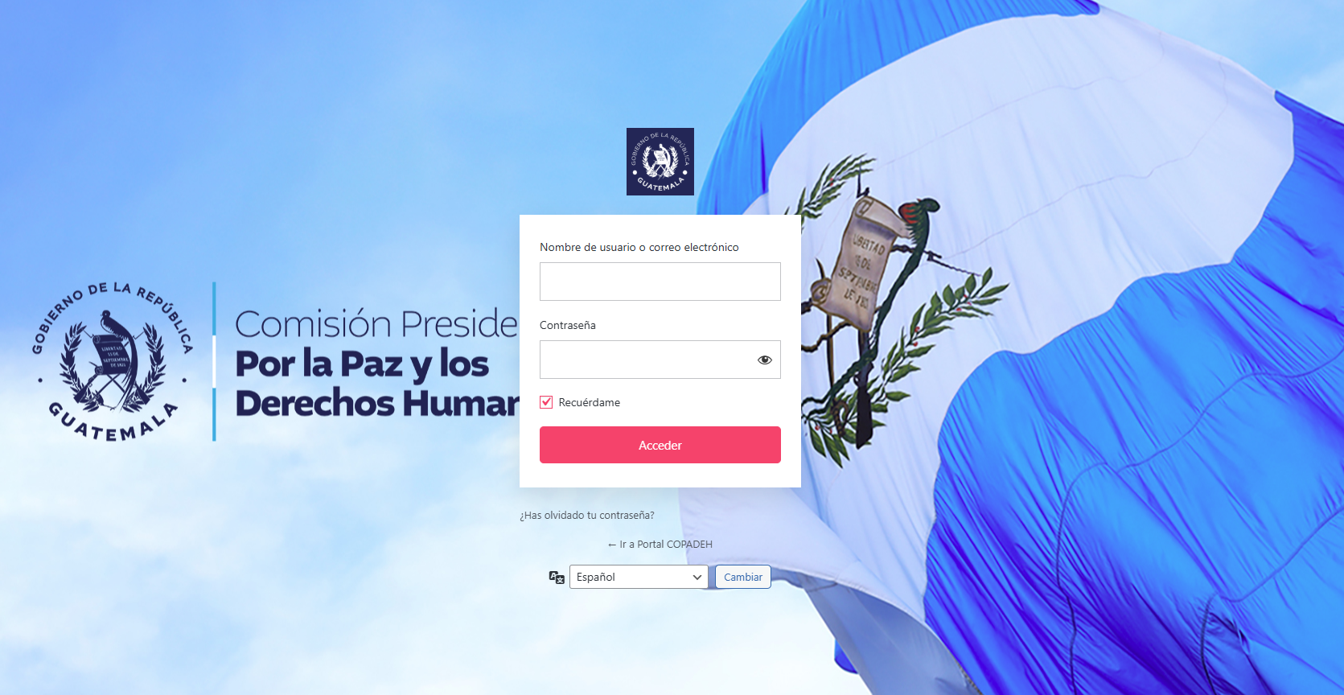
Para retornar al sistema, se deberá seleccionar la pestaña de SIGECOPADEH.
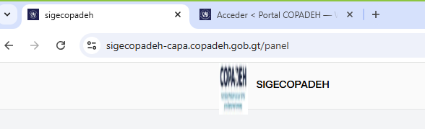

Funcionalidades del portal
Dentro del portal se podrán encontrar:
- Manuales.
- Documentos.
- Formatos institucionales.
- Información general.

MÓDULO DE ADMINISTRACIÓN
Importante: Este módulo es exclusivo para usuarios con permisos administrativos.

Permite gestionar:
- Catálogos.
- Usuarios.
- Permisos.
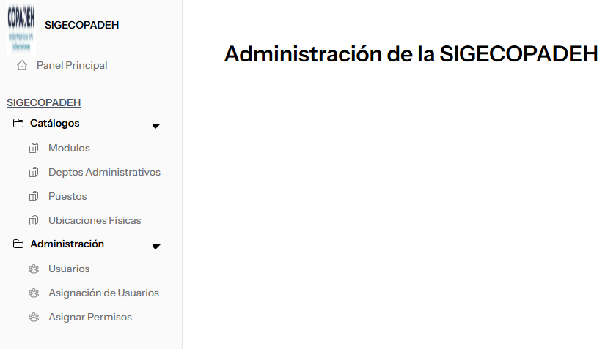

GESTIÓN DE CATÁLOGOS
En esta sección el sistema mostrará:
Listado de módulos, Departamentos administrativos, puestos y ubicaciones físicas registrados.
Opciones disponibles para cada Catálogo:
- Editar.
- Eliminar.

Cada registro representa un módulo funcional del sistema.

Crear un nuevo registro
Se deberá hacer clic en Nuevo.
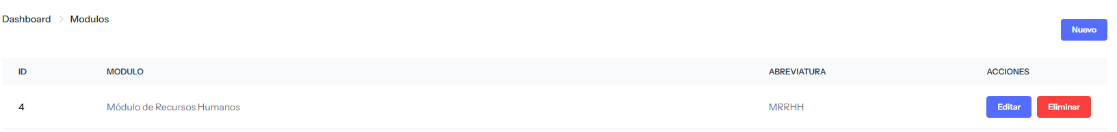

Completar la información requerida.
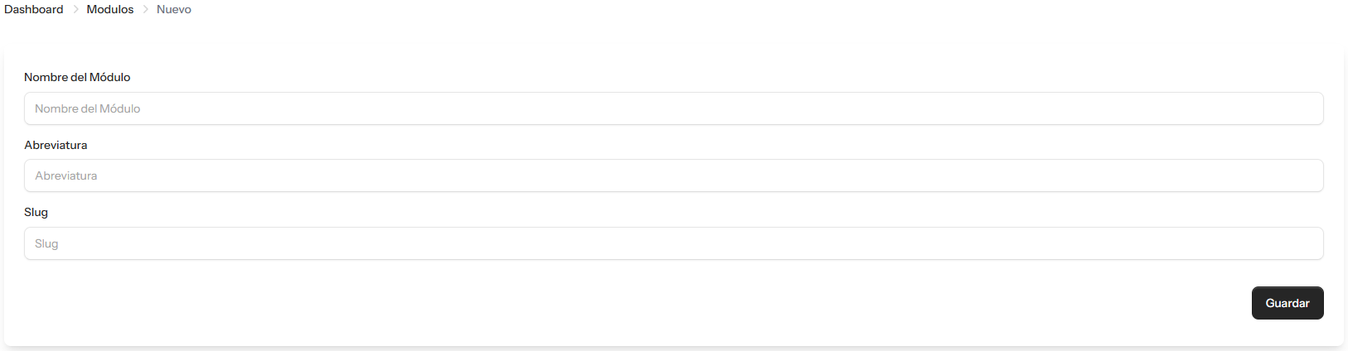
Presionar el botón Guardar.

Editar un registro
Seleccionar la opción Editar.

Modificar la información
Guardar cambios mediante el botón de actualizar.
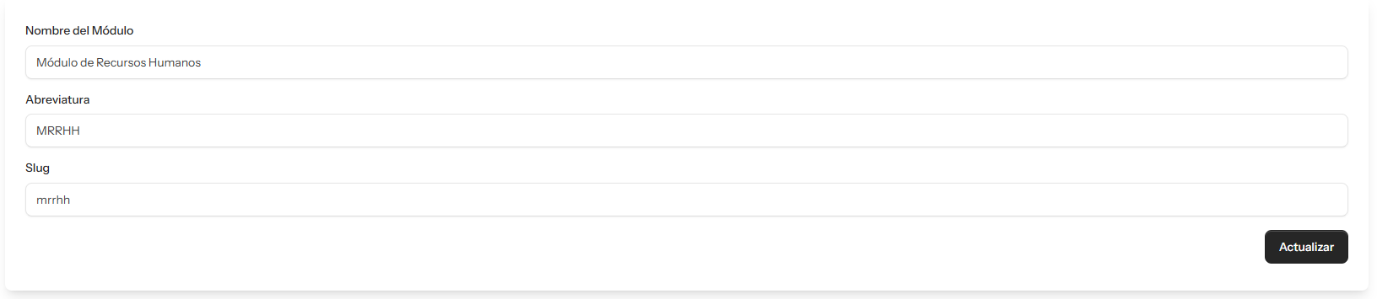

Eliminar un registro
Seleccionar la opción Eliminar.
Confirmar la acción.

Estas mismas acciones aplican para todos los catálogos del sistema.

GESTIÓN DE USUARIOS

Crear usuario
Se deberá ingresar a la sección de usuarios.
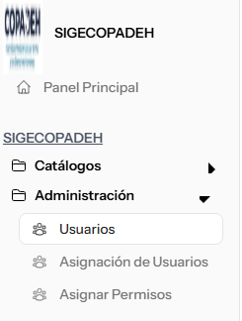

Se mostrará un listado con todos los usuarios.
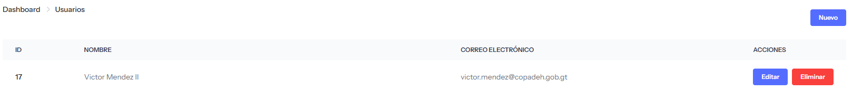
Hacer clic en el botón Nuevo.

Se deberá Ingresar los siguientes datos:
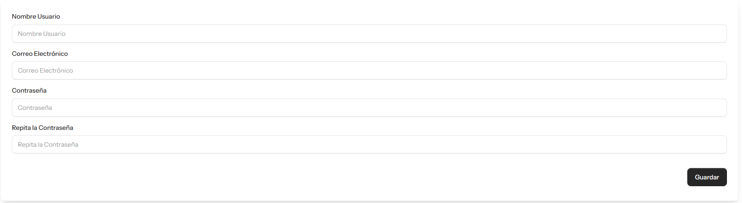
Nombre completo

Correo electrónico

Contraseña inicial (generalmente genérica)

Posteriormente, se deberá hacer clic en el botón Guardar

Nota: El usuario deberá cambiar su contraseña en el primer acceso.

Editar usuario
Seleccionar el usuario correspondiente.
Hacer clic en el botón Editar.

Modificar datos necesarios.
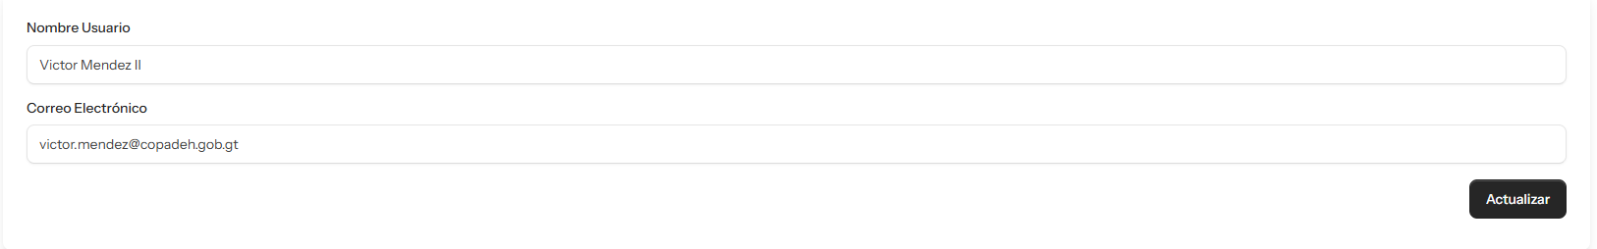

Guardar los cambios.

Asociación con personal
El usuario deberá vincularse con una unidad o área correspondiente mediante el apartado Asignación de Usuario.

Para realizar la asociación:
Se deberá hacer clic en el botón Nuevo.
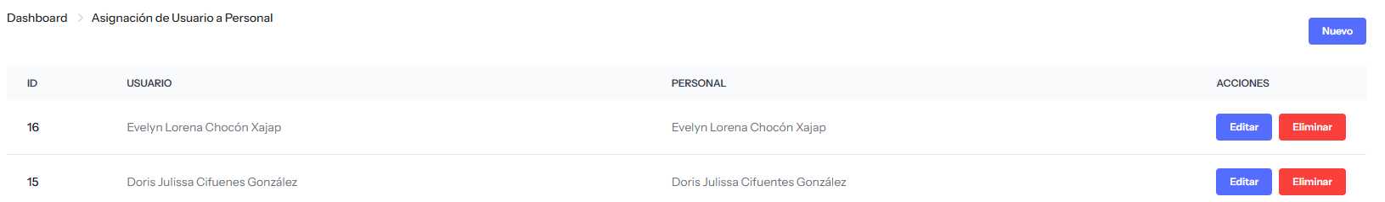

Se deberá asociar el usuario con la información correspondiente a los datos del personal, incluyendo la unidad administrativa y la ubicación correspondiente.
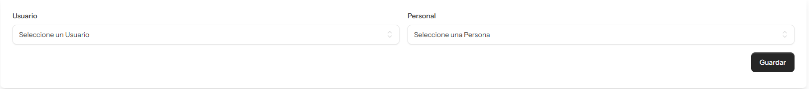
Finalmente, se deberá hacer clic en el botón Guardar para completar la asociación.

ASIGNACIÓN DE PERMISOS
Este apartado permite definir las acciones que cada usuario puede realizar dentro del sistema.

Tipos de permisos
- Ver.
- Crear.
- Editar.
- Eliminar.

Asignar permisos
Se deberá seleccionar el usuario y elegir el módulo correspondiente.
Se deberán marcar los permisos correspondientes.
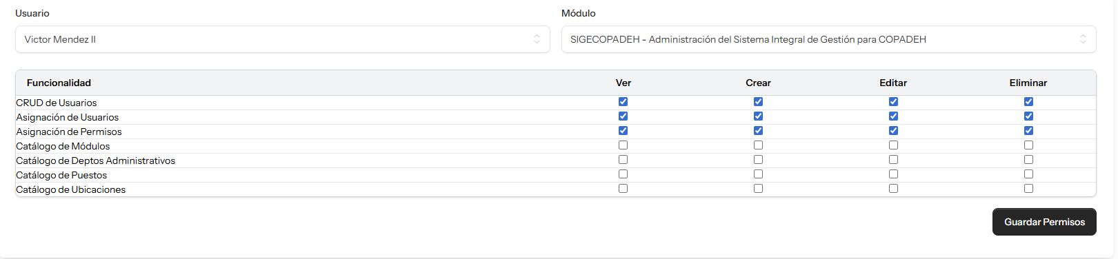

Se deberá hacer clic en el botón Guardar para aplicar los cambios.

Ejemplo:
Un usuario puede tener acceso únicamente a:
- Administración de usuarios.
- Sin acceso a catálogos.

PROCESO DE ELIMINACIÓN DE USUARIOS
El proceso de eliminación, desactivación o baja de usuarios dentro del sistema SIGECOPADEH deberá realizarse de manera controlada, autorizada y documentada, con el objetivo de garantizar la seguridad de la información institucional, evitar accesos no autorizados y mantener actualizado el control de usuarios activos dentro de la plataforma institucional.
La desactivación de accesos podrá realizarse por motivos de:
- Finalización de relación laboral.
- Cambio de puesto o unidad administrativa.
- Suspensión temporal de funciones.
- Solicitud administrativa debidamente autorizada.
- Incumplimiento de políticas institucionales.
- Reestructuración organizacional.
- Duplicidad de usuarios o cuentas inactivas.

